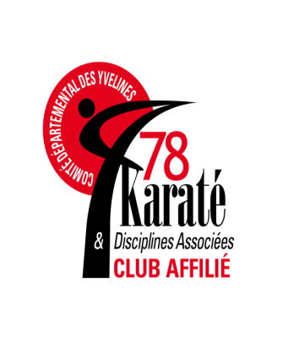

**Saison 2021 - 2022**

**La Jeunesse De Croissy**

2 Ter, Avenue du Maréchal Foch

78 290 Croissy Sur Seine

 : 01 39 76 90 55

* : Jeunessede[croissy@free.fr](mailto:croissy@free.fr)

<http://lajeunessede>croissy.free.fr

**La Jeunesse De Croissy**

Association Sportive loi 1901 agréée sous le n° 3525

**Section Arts Martiaux - Karaté Do - Shotokan**

Club affilié à la **F**édération **F**rançaise de **K**araté et **D**isciplines **A**ssociées

sous le n° 0780056

**Site internet :** [www.karatecroissy.fr](http://www.karatecroissy.fr)

**AUTORISATION PARENTALE**

**Pratiquant mineur (< 18 ans)**

Je soussigné (ée), Mme / Mr …………………………………………, autorise l’enfant ci-dessous désigné à pratiquer le karaté, y compris en compétition, au sein de la section Arts Martiaux - Karaté de La Jeunesse De Croissy.

* **Nom et Prénom :** ………..…….………………………………………….……….….
* **Né (ée) le :** ……………..………
* **Adresse :** …………………………………………….………..………….……...……

…………………………………………………………………………………………

* **Téléphone 1 :** ……………………
* **Téléphone 2 :** ……………………
* E-**Mail 1 :** ………………………..
* E-**Mail 2 :** ………………………..

Fait à …………………………….

Le ……………...…………………

Signature